**附件：**

**特种设备安装改造修理告知网上注册办理流程**

**一、企业注册：**

1、登录山东省质监特种设备企业端管理平台

（网址:http://60.216.110.76:9060/SDAZ/)

2、企业登录山东质监特种设备企业端管理平台网站，点击注册按钮，如下图：

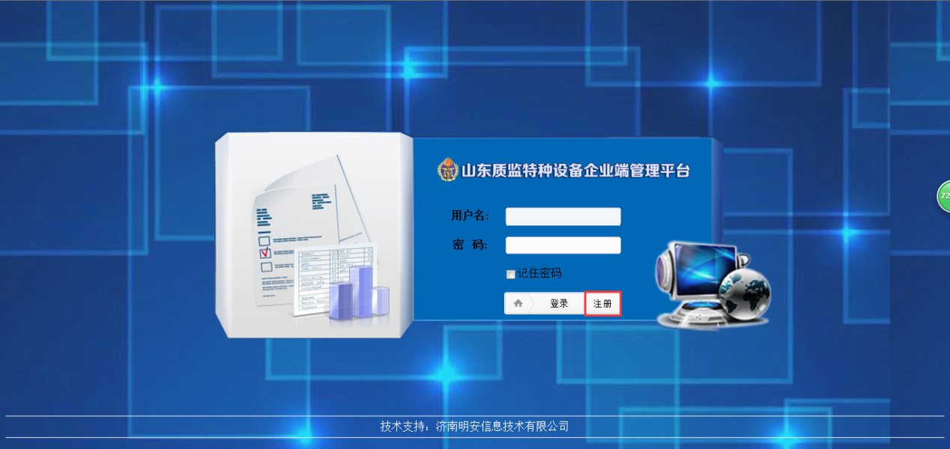

3、进入注册页面，如下图，填写正确的注册信息。

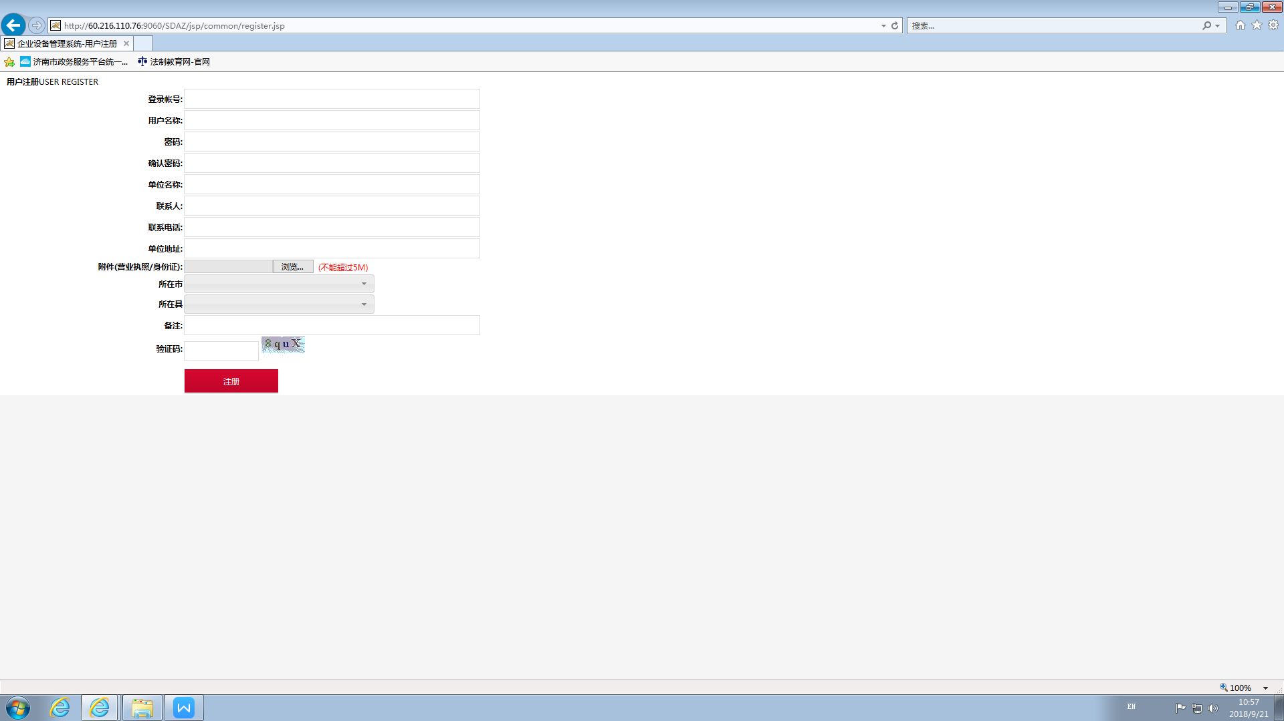

4、需要上传的资料：

4.1企业营业执照

4.2法人身份证（正反面）

4.3特种设备安装改造维修许可证（正本）

4.4法人授权书

4.5经办人身份证（正反面）

5、提交形式

附件只能上传.rar或.zip的压缩文件，如果导入其他格式的文件，会有如下提示：

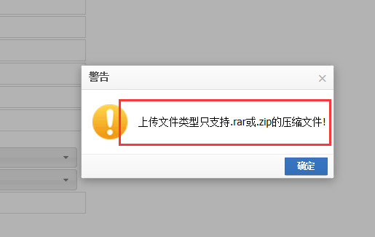

1. 提交附件不大于5M

7、填写完正确的信息之后，点击注册按钮，将账户注册信息提交，如图：

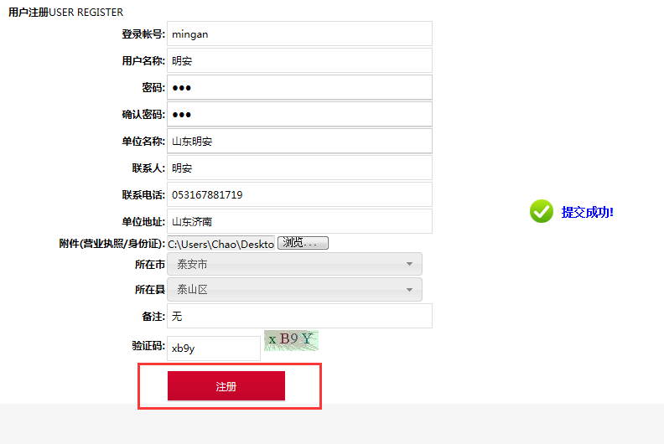

8、提交成功之后，会有提交成功的提示。

用已经注册过的账号录后可以看到审核状态，如果账号未审核，审核状态则显示在审核中，如图：

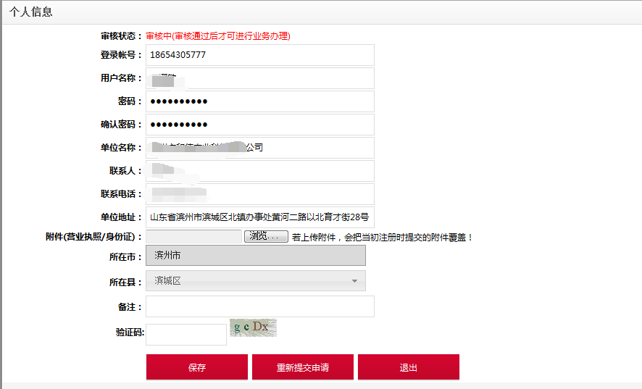

如果需要修改，可以对内容进行修改，修改完成之后点击保存按钮，就完成了注册信息未审核之前的修改。

如果账号被拒绝会出现如下情况，可根据拒绝原因修改，修改完成之后可点击重新提交申请按钮，再次提交给如图：

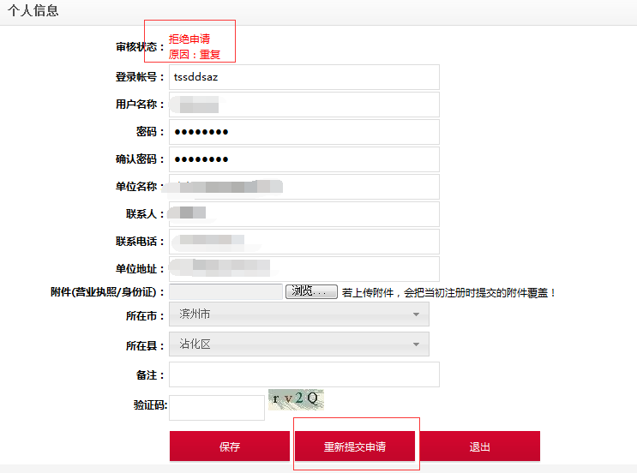

9、登录账户使用管理

施工单位应确定一名本单位员工负责办理网上开工告知业务，加强账户的使用管理，出现以下情形的，已注册登录账号将无法正常使用。

9.1在授权委托有效期内出现授权多人进行账户注册的；

9.2所提交上传各类资料的真实性、统一性出现问题的；

9.3许可证、法人授权委托书有效期超期的。

**二、告知提交**

1、安装单位登录已经审核通过的账号，显示主页面如下图：

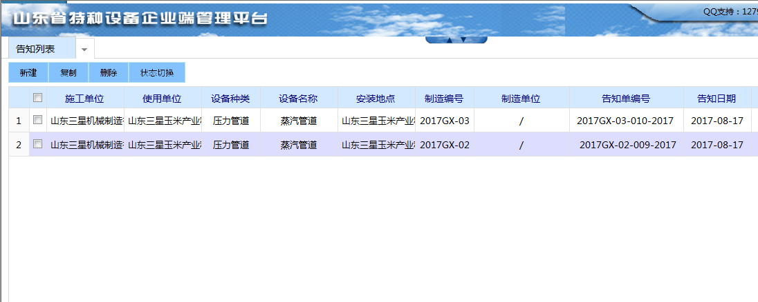

1.1新建告知单

点击新建按钮，可以实现新建开工告知，如图：

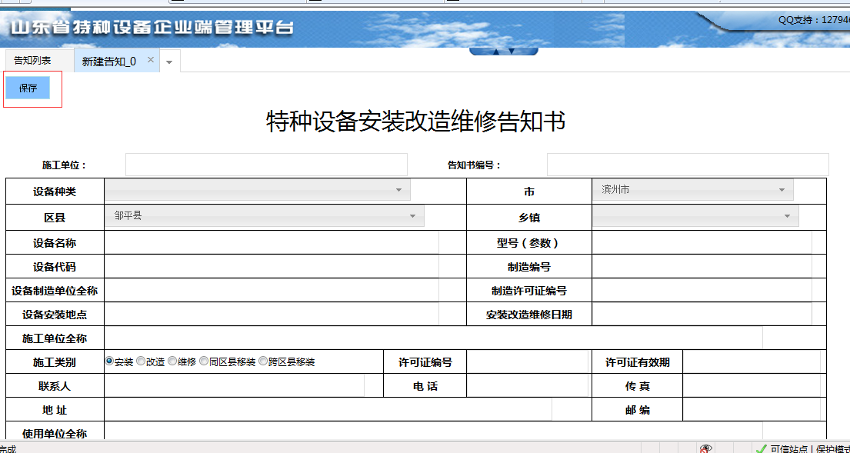

数据填写完成之后，点击保存按钮，保存之后填写无误可点击提交审核按钮，如图：

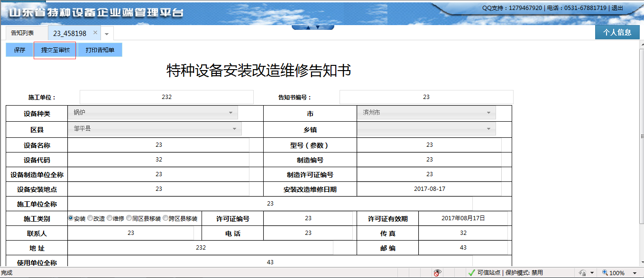

1.2告知单如果退回的话，可根据退回的原因，重新修改然后提交审核。

2、复制告知单

选中想要复制的告知单，点击复制按钮，如图：

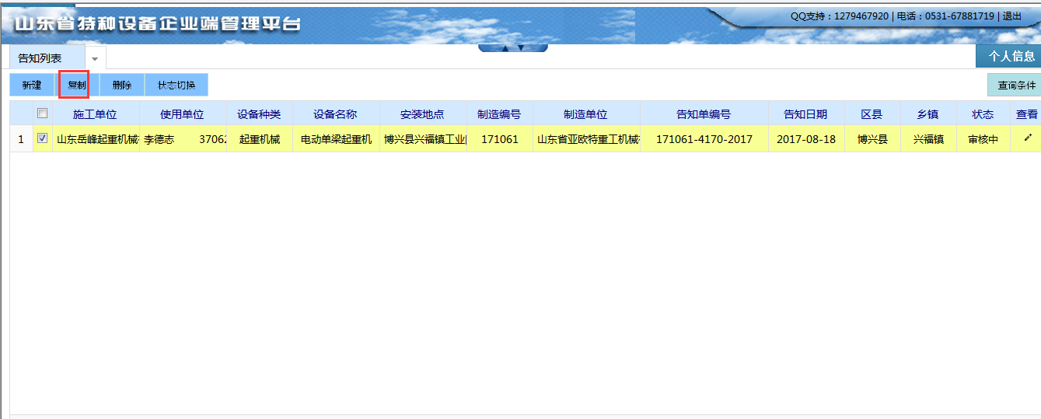

选择好需要复制的份数，点击确定按钮，如图：

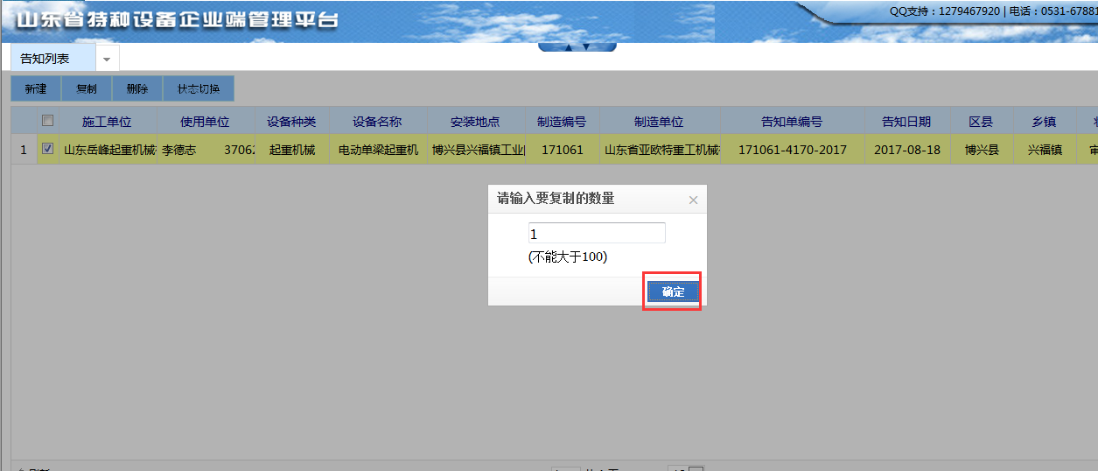

3、删除告知单

选中想要删除的告知单，点击删除按钮，如图：

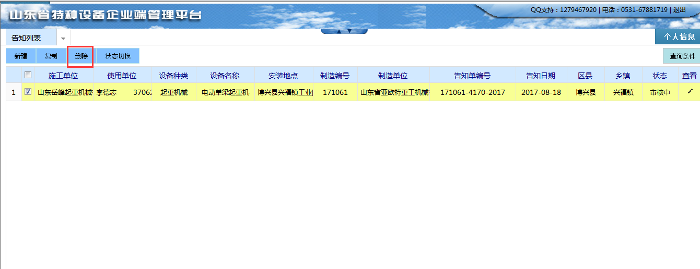

告知业务联系电话：0531-89738105 田老师